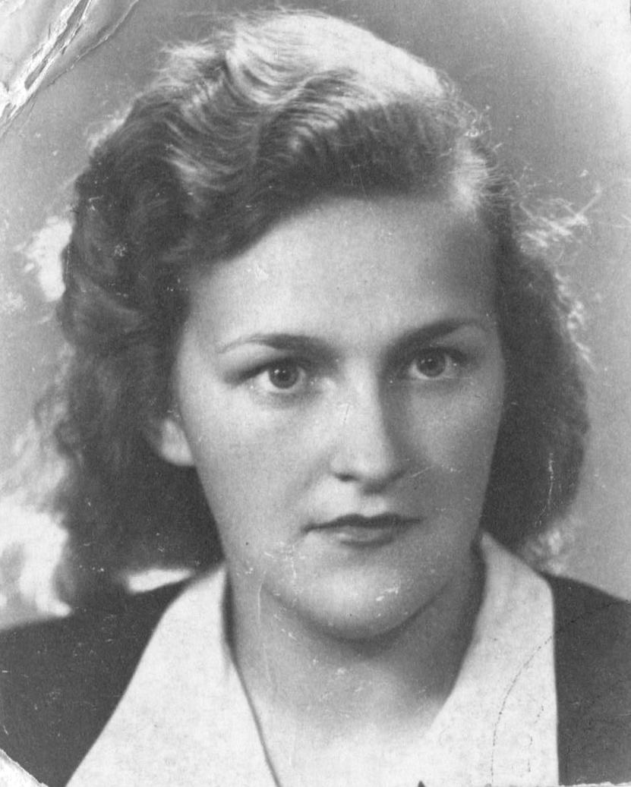
Hanna Stadnik
z domu Sikorska
ps. „Hanka”

Urodziła się 23 lutego 1929 r. w Warszawie. Przed wojną mieszkała przy ul. Górnośląskiej. Po wysiedleniu przez Niemców mieszkała z rodziną przy ul. Pańskiej. Na tajnych kompletach ukończyła drugą klasę gimnazjum.
W konspiracji od 1942 r., przenosiła „Biuletyn Informacyjny”, meldunki i broń. W składzie patrolu sanitarnego złożyła przysięgę, którą odebrał por. „Felek” i plut. pchor. Eugeniusz Ajewski „Kotwa”. Odbyła w ambulatorium przy ul. Śniadeckich kurs sanitarny, który prowadził por. dr Eustachy Słobodzian, ps. „Stach” oraz szkolenie wojskowe w Lesie Kabackim. Służyła w kompanii O2, dowodzonej przez por. Witolda Janiszewskiego ps. „Withal”, wchodzącej w skład batalionu „Olza” pułku AK „Baszta”.
Na wezwanie mobilizacyjne stawiła się 25 lipca i ponownie 1 sierpnia w lokalu przy ul. Puławskiej róg Dolnej. Po wybuchu Powstania przeszła do punkt sanitarnego w mieszkaniu przy ul. Fałata 2. Brała udział w walkach m. in. o więzienie w koszarach SS-Stauferkaserne przy ul. Rakowieckiej 4. W dniu 6 sierpnia wróciła do swojej kompanii stacjonującej przy ul. Odyńca 17. 17 sierpnia przeszła wraz z oddziałem do Reduty Magnet przy ul. Belwederskiej, a 24 września na ul. Bałuckiego, gdzie dotrwała do kapitulacji Mokotowa, która nastąpiła 27 września.
Wraz z rannymi przeszła do obozu przejściowego w Pruszkowie. Transportem kolejowym trafiła do obozu w Skierniewicach. W listopadzie 1944 r. zwolniona, dzięki Radzie Głównej Opiekuńczej dotarła do rodziny w Skarżysku-Kamiennej.
opracował: Maciej Białecki

Stowarzyszenie Pamięci Powstania Warszawskiego 1944
www.sppw1944.org

